№ 36

Прикарпатський національний університет імені Василя Стефаника

НАВЧАЛЬНО-НАУКОВИЙ
ЮРИДИЧНИЙ ІНСТИТУТ

вул. Шевченка, 44а, м. Івано-Франківськ, 76018
тел./факс (0342) 50-87-60, тел. (0342) 59-61-81
www.law.pu.if.ua e-mail: lawdept@pu.if.ua

Vasyl Stefanyk
Precarpathian National University

EDUCATIONAL SCIENTIFIC
LAW INSTITUTE

Shevchenko Street, 44a, Ivano-Frankivsk, 76018
tel. (fax) (0342) 50-87-60, tel. (0342) 59-61-81
www.law.pu.if.ua e-mail: lawdept@pu.if.ua
«01» лютого 2022 року

Про затвердження переліку дисциплін вільного
вибору студента та списків студентів 2 курсу
(бакалавр) ОП «Право» заочної форми навчання,
які їх вивчатимуть, у четвертому семестрі 2021-2022 н.р.

1. Відповідно до навчального плану спеціальності «Право» (ОР – бакалавр) та з метою організації навчального процесу (проведення семінарських занять) розподілити студентів 2 курсу заочної форми навчання на підставі письмових заяв по збірних групах відповідно до обраного переліку дисциплін вільного вибору студента на четвертий семестр 2021-2022 навчального року:

Основи римського приватного права
Група ПР(ОРПП)
1) Александрук Іванна Іванівна;
2) Бирчак Микола Романович;
3) Бойчук Ірина Іванівна;
4) Валовіна Неля Юріївна;
5) Горбань Олександр Петрович;
6) Грицак Анастасія Володимирівна;
7) Гуйтин Єлісавета Віталіївна;
8) Дійчук Ірина Василівна;
9) Дутчак Михайло Юрійович;
10) Жіляк Петро Юрійович;
11) Зорій Сніжана Михайлівна;
12) Книгиницька Олеся Сергіївна;
13) Максакова Оксана Іванівна;
14) Марич Надія Юріївна;
15) Мельник Анастасія Юріївна;
16) Мочерняк Олег Романович;
17) Олійник Олексій Романович;
18) Плитус Дарина Тарасівна;
19) Полинько Інна Ярославівна;
20) Савка Діана Вікторівна;
21) Сандурський Максим Олегович;
22) Столбова Дарія Олександрівна;
23) Ткачук Юрій Богданович;
24) Федик Іванна Михайлівна;
25) Шеремета Яна Петрівна;
26) Якуб`як Роман Русланович.

Судові та правоохоронні органи України
Група ПР(СПО)
1) Александрук Іванна Іванівна;
2) Бирчак Микола Романович;
3) Бойчук Ірина Іванівна;
4) Валовіна Неля Юріївна;
5) Горбань Олександр Петрович;
6) Грицак Анастасія Володимирівна;
7) Гуйтин Єлісавета Віталіївна;
8) Дійчук Ірина Василівна;
9) Дутчак Михайло Юрійович;
10) Жіляк Петро Юрійович;
11) Зорій Сніжана Михайлівна;
12) Книгиницька Олеся Сергіївна;
13) Максакова Оксана Іванівна;
14) Марич Надія Юріївна;
15) Мельник Анастасія Юріївна;
16) Мочерняк Олег Романович;
17) Олійник Олексій Романович;
18) Плитус Дарина Тарасівна;
19) Полинько Інна Ярославівна;
20) Савка Діана Вікторівна;
21) Сандурський Максим Олегович;
22) Столбова Дарія Олександрівна;
23) Ткачук Юрій Богданович;
24) Федик Іванна Михайлівна;
25) Шеремета Яна Петрівна;
26) Якуб`як Роман Русланович.

Група ПР(СМПУ)
1) Александрук Іванна Іванівна;
2) Бирчак Микола Романович;
3) Бойчук Ірина Іванівна;
4) Валовіна Неля Юріївна;
5) Горбань Олександр Петрович;
6) Грицак Анастасія Володимирівна;
7) Гуйтин Єлісавета Віталіївна;
8) Дійчук Ірина Василівна;
9) Дутчак Михайло Юрійович;
10) Жіляк Петро Юрійович;
11) Зорій Сніжана Михайлівна;
12) Книгиницька Олеся Сергіївна;
13) Максакова Оксана Іванівна;
14) Марич Надія Юріївна;
15) Мельник Анастасія Юріївна;
16) Мочерняк Олег Романович;
17) Олійник Олексій Романович;
18) Плитус Дарина Тарасівна;
19) Полинько Інна Ярославівна;
20) Савка Діана Вікторівна;
21) Сандурський Максим Олегович;
22) Столбова Дарія Олександрівна;
23) Ткачук Юрій Богданович;
24) Федик Іванна Михайлівна;
25) Шеремета Яна Петрівна;
26) Якуб`як Роман Русланович.

2. Для проведення лекційних занять вищевказані збірні групи формуються наступним чином:
1) з навчальної дисципліни «Основи римського приватного права» - ПРз(орпп)л;
2) з навчальної дисципліни «Судові та правоохоронні органи України» - ПРз(спо)л;
3) з навчальної дисципліни «Сімейне право України» - ПРз(смп)л.

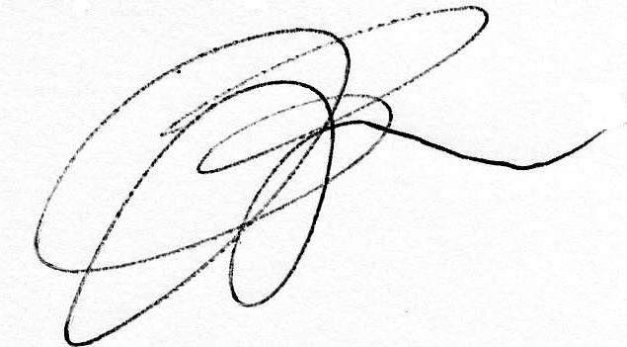
Директор
навчально-наукового
юридичного інституту проф. В.А.Васильєва

